**违章服务产品需求文档（PRD）**

版本V0.31P

|  |  |  |  |
| --- | --- | --- | --- |
| **文件编号：** |  | **生效日期：** |  |
| **编 制：** |  | **会 签：** |  |
| **审 核：** |  | **批 准：** |  |

**修改记录**

|  |  |  |  |  |  |
| --- | --- | --- | --- | --- | --- |
| **序号** | **版次号** | **修改条款及内容** | **修改人** | **页码** | **修改日期** |
| 1 | V0.1 | 无需求 | 唐晨阳 |  |  |
| 2 | V0.2 | 无需求 | 唐晨阳 |  |  |
| 3 | V0.3 | 首次创建 | 唐晨阳 |  | 2020-12-4 |
| 4 | V0.31P | 根据评审意见修改 | 唐晨阳 |  | 2020-12-11 |
|  |  |  |  |  |  |

保密条款

本文件受到版权法保护，宝能汽车保留所有权利。未经宝能的书面明确许可，不得将本文件的全部或部分影印、复制或翻译成其他语言。本文件包含的专有信息，未经宝能事先的书面许可，不能被第三方使用或借鉴。

**目录**

1 文档说明 4

1.1 目的 4

1.2 产品背景 4

1.3 产品概述 4

2 产品功能需求 5

2.1 功能清单 5

2.2 原型交互 5

2.3 功能需求描述 6

2.3.1 车辆绑定 6

2.3.2 违章查询 9

2.3.3 违章提醒 11

2.3.4 违章高发地查询 11

2.3.5 违章办理 13

2.3.6 客服 14

2.3.7 车生活-违章服务门户入口 14

3 产品非功能需求 16

3.1 性能要求 16

3.2 扩展要求 16

4 政策和法规 16

# **文档说明**

## **目的**

本文档为违章服务的产品需求文档，主要目的是清晰、有层次的定义违章服务各功能定义和相关逻辑，作为需求确认、系统分析、开发设计以及测试用例编写的参考文档。

## **产品背景**

随着中国汽车保有量的增长，在国内一二线城市，以及国内高速路段建设发展的大背景下，根据数据统计，车主违章的案例数也逐年递增；违章之后，车主需要对违章信息进行核对，以及缴费，但往往也经常会忘记或是由于时间货其他因素不便于去完成违章罚单的办理，所以本功能结合用车场景以及车主需求，在车机上设计违章服务功能，能够让用户在有违章焦虑时，能第一时间确认是否违章；并能够获取违章详情，核实违章记录是否属实，提供便捷的缴费入口，违章缴费，实现一整套闭环。

## **产品概述**

1. 在车机端实现违章查询并提供代办入口的闭环服务
2. 实现违章高发地查询，缓解用户对自身驾驶行为是否违章的焦虑，
3. 智能提醒用户及时处理未办理违章记录；

# **产品功能需求**

## **功能清单**

|  |  |  |  |
| --- | --- | --- | --- |
| 序号 | 一级功能 | 二级功能 | 三级功能 |
|
| 1 | 车辆绑定 | 车牌号更新 |  |
| 2 | 车牌号输入 |  |
| 3 | 违章查询 | 违章列表 | 违章概览 |
| 4 | 违章记录 |
| 5 | 违章提醒 | 违章记录推送 | 弹框提醒 |
| 6 | 违章高发地查询 |  |  |
| 7 | 违章代办 | 代办二维码支付 |  |
| 8 | 客服 | 客服信息显示 |  |
| 9 | 车生活-违章服务门户入口 |  |  |

## **原型交互**

见交互文稿“生态-违章服务.交互设计文档.V0.3P”

## 功能需求描述

业务主流程图

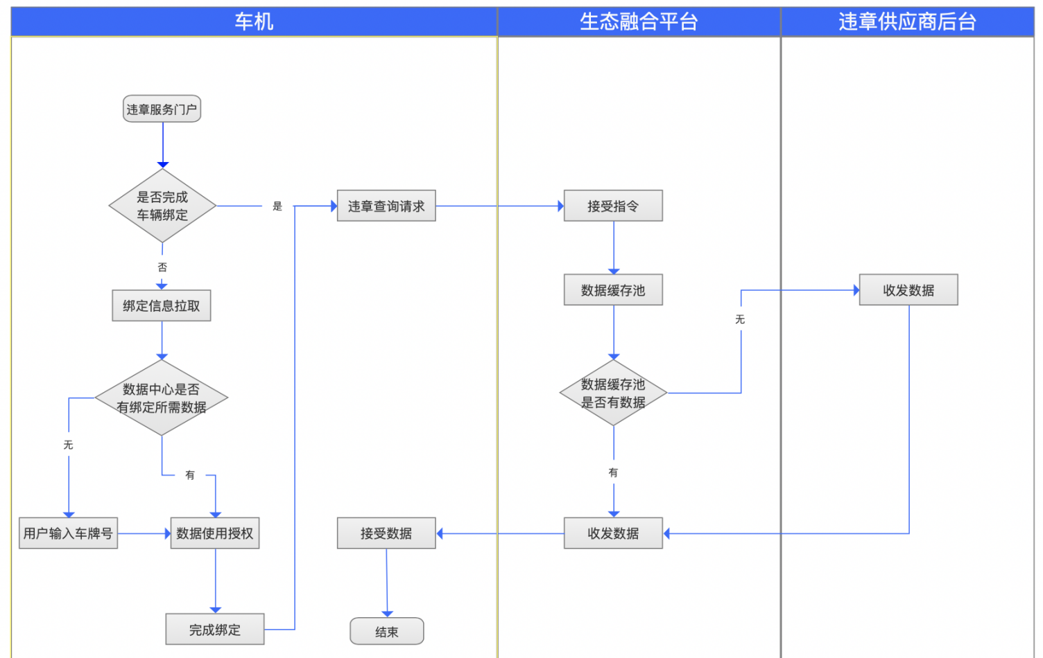

### **车辆绑定**

#### 功能定义

* 初始状态：从违章服务门户中初次进入违章界面时，需用户进行车辆绑定；车辆绑定需要包含以下三个数据，“车牌号”“车架号”“发动机号” ；“车牌号”“车架号”“发动机号”默认通过系统数据库中获取，无需用户输入（如下左图）；数据库无“车牌”信息，则需让用户自行输入，输入框分为“省市”+“车牌号码”，选择省市时需直接提供全国各省简写，供用户直接选择（如下右图）示例如下，具体交互以UI设计为准：

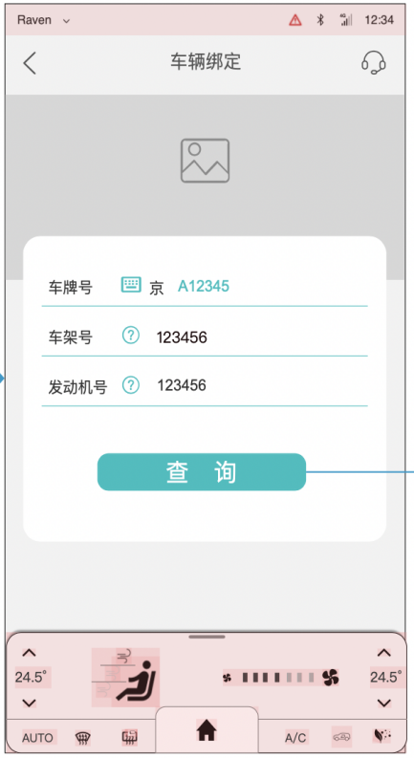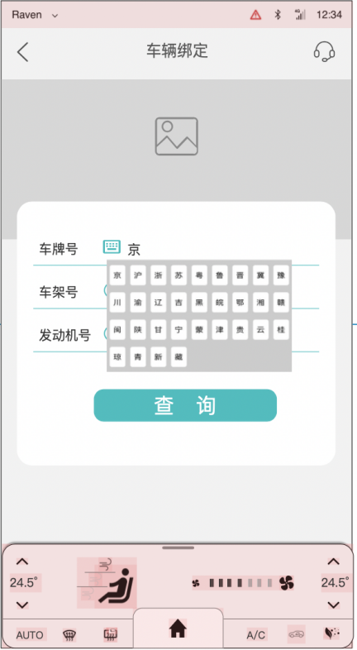

* 数据授权说明：我方使用车主信息进行违章信息查询，需要提示用户如“违章服务由第三方服务商（xxx公司）为您提供。当您进行违章查询时，您所保存车牌号，车架号及发动机号信息将提供给上述第三方服务商以提供查询结果。宝能汽车仅在您明确同意的范围内使用您的信息并要求第三方服务商为您的信心提供足够的数据安全保护！” 当用户完成数据填写，及同意数据授权后，点击“同意并查询”跳转至“违章概览”页；数据授权说明具体信息需要以法务部审核之后的文稿为准，在未确认具体内容阶段数据授权仅显示示例；
* 已绑定状态：如已完成车辆绑定，则从门户进入违章服务应用时直接进入“违章列表”页，车机依据后台提供的接口进行违章信息的查询，查询成功后，具体以UI设计为准；

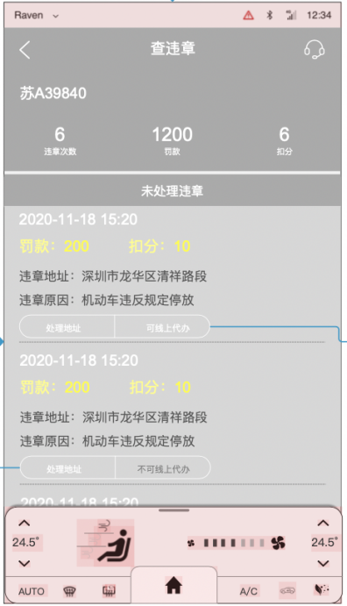

* 违章查询加载：发起查询至后台返回数据中间会存在数据加载过程，在加载过程中，显示加载状态，用于提示用户，示例如下，具体以UI设计为准：



* 车牌号更新：当该车辆车牌信息变更时，需要更新车牌号，避免无法查询违章信息。

#### 异常情况

* 车牌号有误，（后台需要反馈车牌信息错误字段）车机提示：车牌号有误，请确认后再试！
* 车牌信息未填写，提示：你有信息未填写！
* 网络连接失败，提示：网络异常，请稍后再试！

### **违章查询**

#### 违章查询业务流程图：

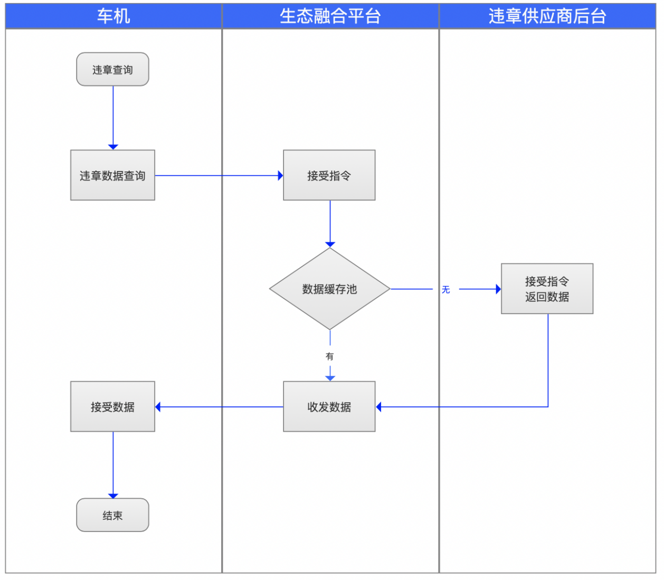

* 数据缓存池：
* 背景：限制终端在短期内重复调用次数，降低我司调取第三方服务接口的成本。

*根据《道路交通安全违法行为处理程序》第二十条所规定：“交通技术监控设备记录的违法行为信息录入道路交通违法信息管理系统后三日内，公安机关交通管理部门应当向社会提供查询。”即发生交通违法后，最晚3日内可以可查询到信息，目前综合供应商所反馈的更新数据，一般是会在1-2天内可进行查询。故缓存暂定24小时，保证用户能够及时获取信息的同时，合理限制调用次数。*

* 查询逻辑：优先在缓存池查询违章结果，缓存池无数据再调用第三方接口进行查询：
* 缓存逻辑：从某辆车型初次查询开始，按缓存周期进行缓存；缓存周期为24小时，需可支持后台配置。

#### 违章列表

##### 功能定义

* 违章概览栏：已完成绑定后，进入违章服务应用时，根据后台API接口，请求违章概览信息，列表包含一下信息：车牌，未办理违章，罚款，扣分；示例如下，具体以UI设计为准：

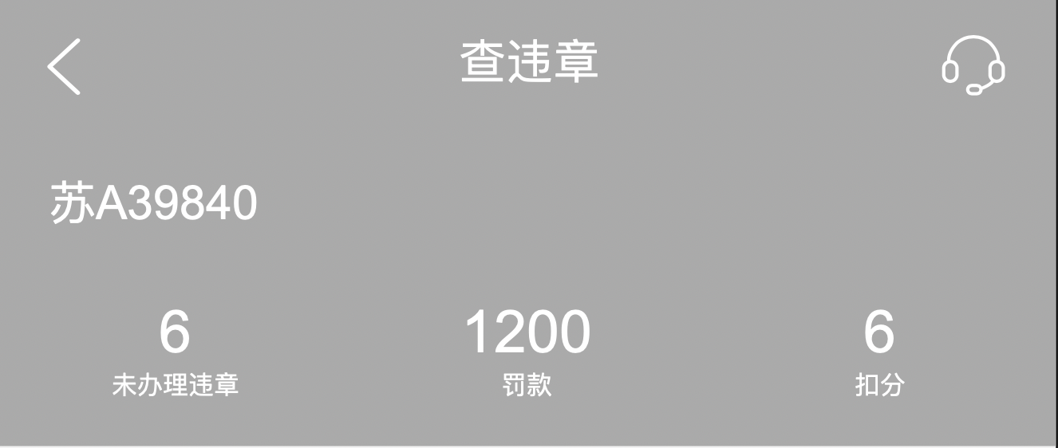

##### 违章详情列表

##### 功能定义

* 违章概览页需有查看违章详情入口，点击并进入“违章详情”列表，展示违章记录

每一条违章记录，需显示一下信息：

|  |  |  |
| --- | --- | --- |
| 序号 | 信息 | 示例说明 |
| 1 | 违章时间 | 格式：yyyy-MM-dd HH:mm  示例：2020-11-18 15:20 |
| 2 | 违章地点 | 深圳市龙华区清祥路段 |
| 3 | 违章原因 | 机动车违反规定停放，临时停车，驾驶人未在规定时间驶离，妨碍其他车辆、行人通行。 |
| 4 | 违章罚款金额 | 200元（无小数） |
| 5 | 违章扣分 | 扣6分（无小数） |
| 6 | 办理状态 | 可代办，不可代办，代办中，已完成 |

##### 异常情况

* 网络连接失败，提示：网络异常，请稍后再试！

### **违章提醒**

##### 功能定义

* 功能概述：车辆违章信息，主动获取车辆违章信息，并通过弹框进行提醒
* 前置条件：需车主已完成车辆绑定
* 数据请求：当天首次上电开机，车机请求违章查询，后台将消息推送至TSP消息中心进行消息推送；
* 弹框提醒：温馨提示：主人,您有X条违章记录未处理，是否往违章服务查看详情及办理。需能够支持跳转至违章详情页
* 消息通知优先级为：P600（暂定，可支持后台进行配置）

##### 异常情况

* 网络连接失败，则持续监听网络状态，待网络连接成功后获取最新的数据，获取成功后恢复正常更新逻辑；如持续2min均为连接失败，则结束请求，不做提醒。

### **违章高发地查询**

##### 功能定义

* 通过中心点+半径的形式在地图打点的展现；示例如下：具体布局由UI设计师确定

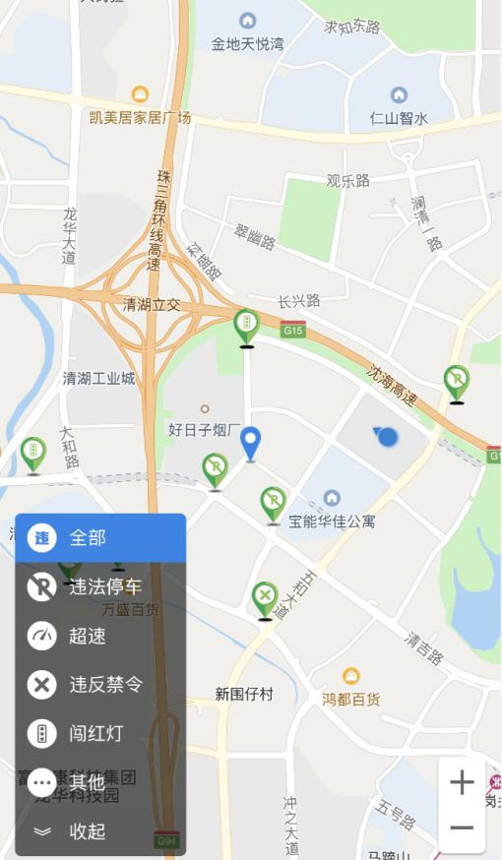

* 打点范围：默认车辆当前位置为中心点，半径默认为3000米暂定（视最终标定结果而定，可支持后台配置）；中心点需支持用户能够自行拖动。
  + 进入违章高发地图界面，默认展示在打点范围内的全部违章类型的打点情况，违章类型为以下附表1显示的六种；
  + 用户可筛选违章类型，地图上対应展现当前所筛选的类型的标点；用户点击分类后可対应筛选所选择分类的高发地区；筛选不做叠加，仅支持筛选一种类型
  + 应记忆用户操作习惯，如车主本次筛选展示“违法停车”高发地，则下次进入时也展示为“违法停车”高发地图
* POI信息：地址路段信息显示；并需要提示用户；温馨提示：违章高发地标点是基于数据统计的进行违章风险提示，具体以当地交通法规为准，请悉知。
* 违章类型图标UI要与系统保持一致，需要根据不同的违章类型显示不同的违章图标；具体图标由UI设计师确定，根据如下类型进行设计和匹配。

附表1

|  |  |  |
| --- | --- | --- |
| 序号 | 违章类型 | 违章图标示例 |
| 1 | 超速 |  |
| 2 | 闯红灯 |  |
| 3 | 未系安全带 |  |
| 4 | 违停 |  |
| 5 | 违反禁令标识 |  |
| 6 | 其他 |  |

##### 异常情况

* 网络连接失败，提示：网络异常，请稍后再试！

### **违章办理**

#### 功能定义

* 在违章列表界面，添加办理入口，用户点击后，拉取后台提供的支付二维码，车主用手机进行扫码办理；示例如下，具体以UI设计为准



* 支付方式：手机扫码支付
* 支付渠道：是否支持ZFB或者微信以及银联根据供应商能力而定；待供应商定点之后，视供应商能力在界面中対应提示用户采用哪一种渠道进行支付；
* 当已用户已经发起违章代办之后，返回违章列表页时，车机需刷新违章列表信息，対应更新办理状态

#### 异常情况

* 网络连接失败，提示：网络异常，请稍后再试！

### **客服**

* 客服：提供客服电话，便于用户在对于下单订单存有疑问时，能够联系客服解决；需违章详情页面中提示用户，具体由UI设计为准。

提示如下“由于交通管理部门不保证查询结果的及时性，数据可能存在延迟，请悉知。如果您有任何问题，请联系XXX客服400-6022-6xx”

### 车生活-违章服务门户入口

#### 功能定义

* 在车生活大应用入口中显示违章相关信息，便于用户能够直接了解当前违章情况；以及提供违章高发地查询的快捷入口；
* 状态1：未绑定车辆：
* 提供“绑定车辆”“违章高发地查询”功能入口
* 信息展示：“违章次数”“罚款”“扣分” 无数据显示；示例如下，具体以UI设计为准

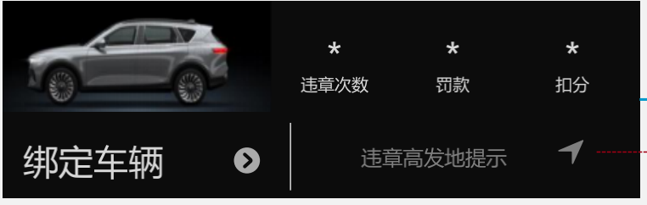

* 状态2：已绑定车辆
* 已经绑定车辆时：显示已绑定车辆的车牌号，以及违章概要信息
* “违章次数”“罚款”“扣分” 信息显示逻辑：

网络通讯正常时：刷新显示“违章次数”“罚款”“扣分” 的最新数据；

网络通讯异常时：显示上一次查询时的数据信息

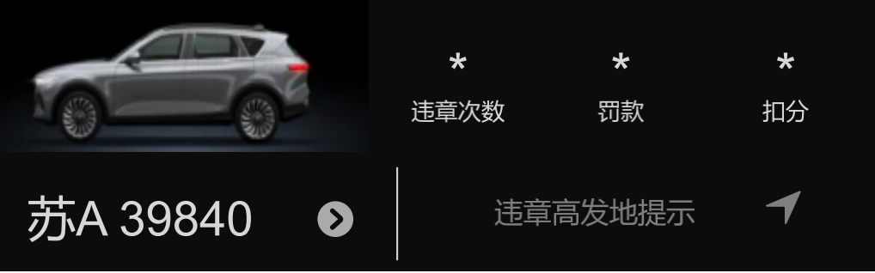

# **产品非功能需求**

## **性能要求**

无

## **扩展要求**

无

# 政策和法规

无